AL JAR COFFEE
Отзывы на вашем фото-фоне

Итог
Фон не трогаем. Меняются только карточки: ровный radius 20px, бумага, гравюра, звёзды Tiffany.
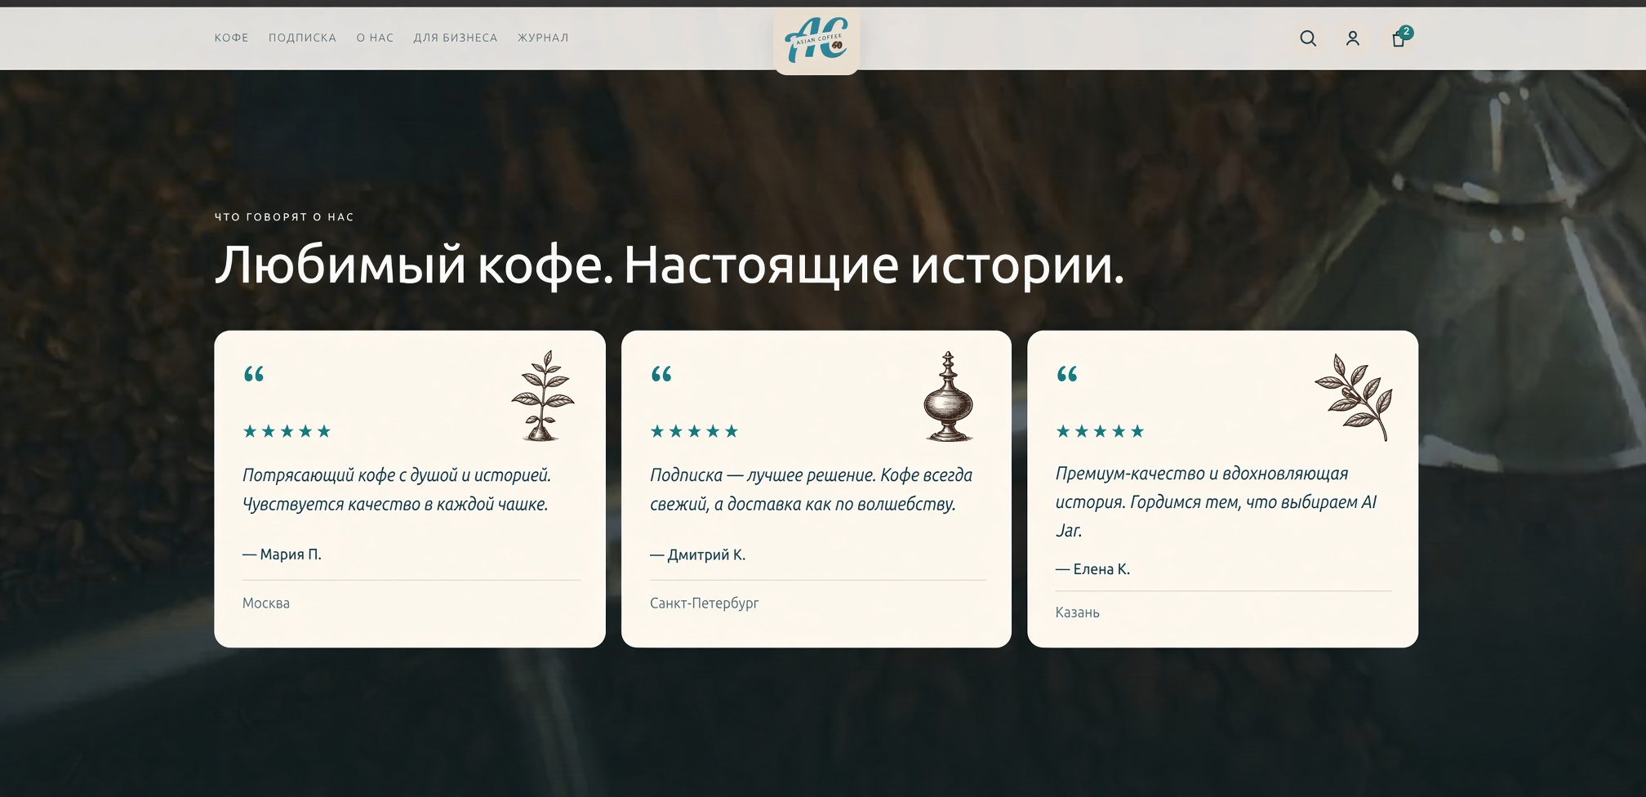
Заголовок белый на фото, карточки бумажные

Карточка
Фон карточки Paper. Кавычка Tiffany + маленькая гравюра.
Текст Petrol. Город серый. Без волнистой маски.

